ASSUNTO: SOLICITO AO EXMO SENHOR PREFEITO MUNICIPAL CARLOS NELSON BUENO, PARA QUE JUNTO AO DEPARTAMENTO COMPETENTE PROVIDENCIE MELHORIAS NAS CALÇADAS E ÁREAS VERDES DO MOGI MIRIM II.

DESPACHO:

SALA DAS SESSÕES ______/______/______

PRESIDENTE DA MESA
INDICAÇÃO N° , DE 2010.

SENHOR PRESIDENTE,
SENHORES VEREADORES e VEREADORAS

Solicito ao Exmo. Senhor Prefeito Municipal para que junto ao Departamento competente, melhorias nas calçadas e colocado placa informando “Proibido jogar Lixo” nas áreas verdes do Mogi Mirim II.

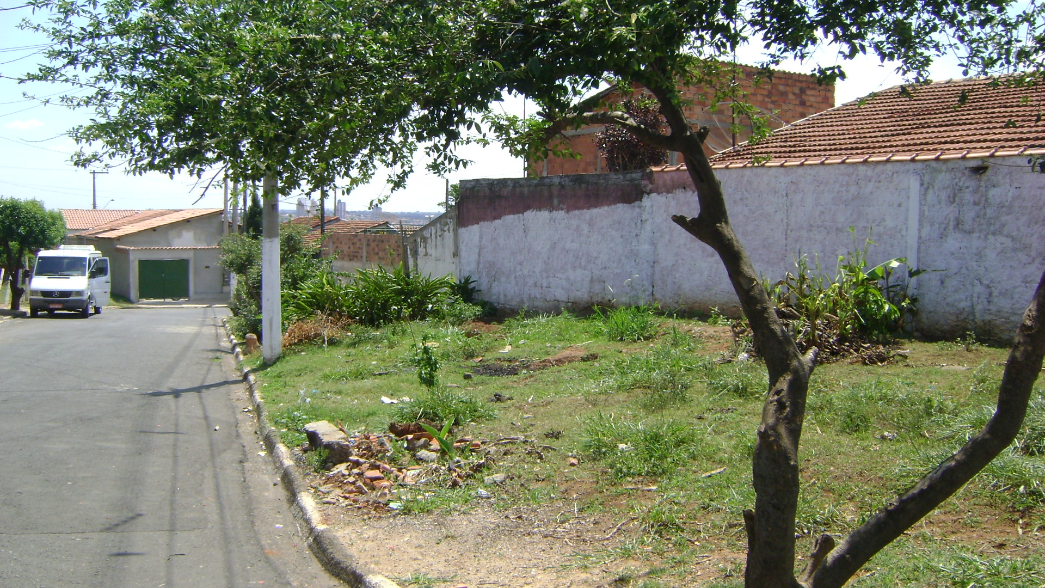
Sala das Sessões “Vereador Santo Rótolli” aos 4 de Novembro de 2010.

VEREADOR LUIS ROBERTO TAVARES

